相同的金融领域  不同的华夏银行


华夏银行中国石油大学春季畅行服务通知
各位中国石油大学同事：
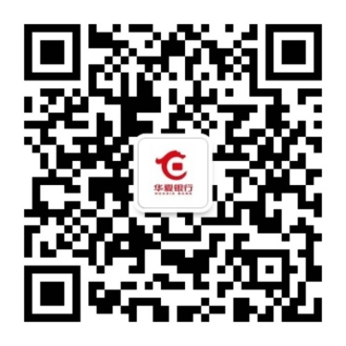
华夏银行-北京东单支行,为您提供：
●华夏储蓄卡
免 费 短信通知 免 费 网银U盾 免 费 信用卡自动还款
免 费 手机银行 免 费 安装ETC 免 费 京津冀柜台汇款
●ETC速通卡
现场免费安装电子标签即装即用，参与通行畅享华夏专属优惠活动。另可同时办理ETC信用卡，享受华夏信用卡多重好礼。现场更有多款精美小礼品赠送！
●华夏信用卡
Costa咖啡及酷圣石冰激凌买一赠一
星巴克大杯饮品每月享2次积分兑换权益
五星级酒店自助餐“两人同行享五折优惠”
●菁英贷
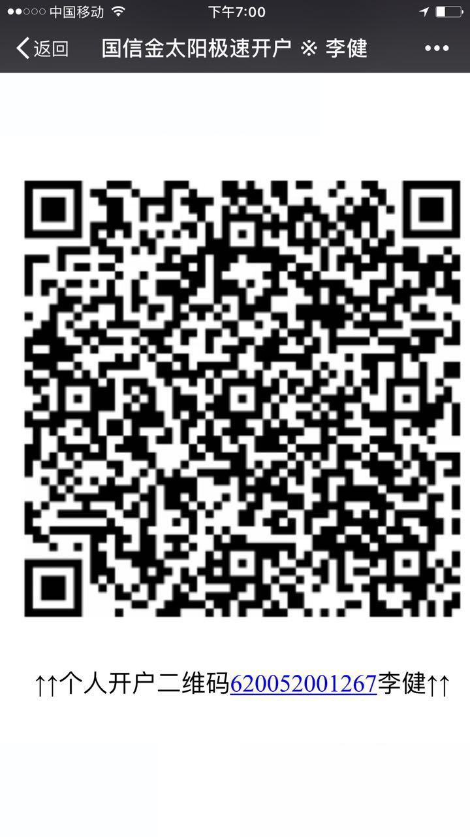
纯信用、无抵押无担保贷款，满足您个人或家庭日常消费需求，如：购买大额耐用消费品、旅游、婚嫁、装修、教育、医疗等。人民银行同期贷款基准利率上浮20%起，贷款期限最长3年，贷款额度根据您收入和资信状况确定，最高30万（还可享受便捷的易达金提款服务）。
●现场股票开户
1、扫码下载“金太阳掌厅”进行手机开户。
2、享受万3超低手续费，国信证券打新股有较高的中签率。
3、开户有礼：开户礼、有效户礼、市值礼。
详情咨询国信李健13911639336

选择华夏银行北京东单支行 体会优质服务
优雅的环境 温情的服务 优越的产品 优惠的费率 为您节省时间和成本 值得您信赖
活动地址: 中国石油大学(北京)北校区南广场 现场联系人:孙艳春 欢迎垂询13381167633

